სარეკომენდაციო ვერსია

ფურცელ ჩანართი

სალრესი 100 მკგ/დოზა დოზირებული აეროზოლი, რომელიც შეიცავს ინჰალაციის ხსნარს.
მიიღება პირის ღრუს მეშვეობით ინჰალაციის გზით.

აქტიური ნივთიერება: თითოეული შესხურება შეიცავს 120.50 მკგ სალბუტამოლის სულფატს, რაც 100 მკგ სალბუტამოლის ექვივალენტურია.
დამხმარე ნივთიერება(ები): HFA 134a ფარმაცევტული კლასის
ამ მედიკამენტის მიღების დაწყებამდე ყურადღებით გაეცანით ინსტრუქციას, რადგან ის შეიცავს თქვენთვის მნიშვნელოვან ინფორმაციას.
• შეინახეთ ეს ინსტრუქცია. შესაძლოა მოგვიანებით ხელახლა დაგჭირდეთ მისი წაკითხვა.
• დამატებითი კითხვების შემთხვევაში, მიმართეთ ექიმს ან ფარმაცევტს.
• ეს მედიკამენტი ინდივიდუალურად დაგინიშნათ, არ გადასცეთ ის სხვებს.
• ამ მედიკამენტის მიღებისას, ექიმთან ან საავადმყოფოში ვიზიტისას აცნობეთ ექიმს, რომ ამ პრეპარატს იყენებთ.
• ზუსტად დაიცავით ინსტრუქციაში მითითებული წესები. არ მიიღოთ თქვენთვის რეკომენდებული დოზისგან განსხვავებული არც უფრო მაღალი და არც უფრო დაბალი დოზა.

ამ ფურცელ-ჩანართში:
1. რა არის სალრესი და რისთვის გამოიყენება
2. გასათვალისწინებელი ფაქტორები სალრესის გამოყენებამდე
3. როგორ გამოვიყენოთ სალრესი
4. რა არის შესაძლო გვერდითი მოვლენები
5. სალრესის შენახვა

სათაურები ხელმისაწვდომია.

1. რა არის სალრესი და რისთვის გამოიყენება

სალრესი აქტიური ნივთიერების სახით შეიცავს სალბუტამოლს. ის მიეკუთვნება სწრაფად მოქმედ ბრონქოდილატატორებს (ბრონქების გამაფართოებლები) და ხელს უწყობს ფილტვებში სასუნთქი გზების გახსნას რამდენიმე წუთში, რათა სუნთქვა უფრო ადვილი იყოს.

სალრესის ინჰალატორი არის სპეციალურად შექმნილი დოზირებული მოწყობილობა აქტივატორით. ინჰალატორის შესხურება შესაძლებელია 200-ჯერ, თითოეული შესხურებით გამოთავისუფლდება 100 მიკროგრამი სალბუტამოლი.

• ეს არის შემამსუბუქებელი მედიკამენტი, რომელიც გამოიყენება ასთმის სიმპტომების შესამსუბუქებლად.
• ის არ უნდა იქნას გამოყენებული, როგორც კონტროლის საშუალება. სალრესის რეგულარული გამოყენება არ არის რეკომენდებული ასთმის დროს.

სალრესი;
• ბრონქების ხანმოკლე (4 საათიანი) გაფართოებით, ასთმის, სასუნთქი გზების ხანგრძლივი ანთების (ქრონიკული ბრონქიტი) და ფილტვებში სასუნთქი გზების მუდმივი დაზიანების (ემფიზემა) შედეგად გამოწვეული შექცევადი სასუნთქი გზების ობსტრუქციის სწრაფი დაწყების ეფექტით.
• სიმპტომების თავიდან ასაცილებლად ისეთ მდგომარეობებში, რომლებიც იწვევენ ასთმის შეტევას, როგორიცაა ფიზიკური დატვირთვა და ალერგენების ზემოქმედება.
• გამოიყენება ფილტვების ქრონიკული ობსტრუქციული დაავადების (COPD) სიმპტომების შესამცირებლად და როგორც დამხმარე საშუალება.
რეგულარულ მკურნალობაში მისი გამოყენება სასურველი არ არის.

თუ თქვენი ასთმა აქტიურია (მაგალითად, გაქვთ ხშირი სიმპტომები ან გამწვავებები ან შეზღუდული ფიზიკური შესაძლებლობები), აცნობეთ ექიმს. გსურთ, რომ დაიწყოთ მედიკამენტის მიღება, მაგალითად, ინჰალაციური კორტიკოსტეროიდის, ასთმის კონტროლისთვის.

2. გასათვალისწინებელი საკითხები სალრესი-ის გამოყენებამდე

არ გამოიყენოთ სალრესი შემდეგ სიტუაციებში
• თუ გაქვთ ალერგია სალბუტამოლზე ან სალრესი-ს სხვა რომელიმე დამხმარე ნივთიერებაზე (HFA 134a).

სალრესი ინჰალატორი არ არის შესაფერისი ნაადრევი მშობიარობის სამკურნალოდ. სალრეს-ის პრეპარატები არ უნდა იქნას გამოყენებული აბორტის საფრთხის დროს.

გამოიჩინეთ განსაკუთრებული სიფრთხილე სალრეს-ის გამოყენებისას შემდეგ სიტუაციებში:
თუ:
• ასთმის სიმპტომების შესამსუბუქებლად გაზარდეთ ხანმოკლე მოქმედების სასუნთქი გზების გამაფართოებელი (ბრონქოდილატატორი) პრეპარატის გამოყენება, აცნობეთ ექიმს, რადგან ეს მიუთითებს, რომ თქვენი ასთმის კონტროლი გაუარესდა.
• ფარისებრი ჯირკვლის ფუნქცია ზედმეტად აქტიურია, აცნობეთ ექიმს.
• გაქვთ მაღალი არტერიული წნევა.
• თქვენი წამლის ადრე მიღებული ეფექტური დოზა არ იძლევა შვებას მინიმუმ 3 საათის განმავლობაში, მიმართეთ ექიმს.
• გაქვთ გულის მძიმე დაავადება და თუ გრძნობთ ტკივილს გულმკერდის არეში და გულისცემის არარეგულარულობას ან თუ შეამჩნევთ გულის დაავადების გაუარესების სიმპტომებს, მიმართეთ ექიმს.
• სალრეს-ის გამოყენების შედეგად, სისხლში კალიუმის დონე შეიძლება ძალიან დაბლა დაეცეს, ამიტომ, ექიმი რეგულარულად გააკონტროლებს თქვენს სისხლში კალიუმის დონეს.
• თუ იღებთ ქსანტინის წარმოებულებს (მაგალითად, თეოფილინი) ან სტეროიდებს ასთმის სამკურნალოდ, აცნობეთ ამის შესახებ ექიმს.
• თუ იღებთ შარდმდენ აბებს (შარდმდენებს), რომლებიც ზოგჯერ გამოიყენება მაღალი არტერიული წნევის ან გულის დაავადებების სამკურნალოდ, აცნობეთ ამის შესახებ ექიმს.
• მედიკამენტების მიღების შემდეგ ხიხინი უეცრად გაძლიერდა, დაუყოვნებლივ აცნობეთ ექიმს, რადგან შესაძლოა, მათ მკურნალობის შეცვლა დასჭირდეთ.

სალრესი-ის გამოყენების შედეგად, სისხლში კალიუმის დონე შეიძლება ძალიან დაბლა დაეცეს. ამიტომ, თქვენი ექიმი რეგულარულად ყურადღებით გააკონტროლებს თქვენს სისხლში კალიუმის დონეს.

თუ ეს გაფრთხილებები თქვენ გეხებათ, თუნდაც წარსულში, მიმართეთ ექიმს.

ორსულობა
ამ პრეპარატის მიღებამდე გაიარეთ კონსულტაცია ექიმთან ან ფარმაცევტთან.

თუ ხართ ორსულად, გამოიყენეთ სალრესი მხოლოდ იმ შემთხვევაში, თუ ექიმი გადაწყვეტს, რომ მისი გამოყენება გჭირდებათ.

თუ მკურნალობის დროს გაიგებთ, რომ ორსულად ხართ, დაუყოვნებლივ მიმართეთ ექიმს ან ფარმაცევტს.

ძუძუთი კვება
ამ პრეპარატის მიღებამდე გაიარეთ კონსულტაცია ექიმთან ან ფარმაცევტთან.

რადგან სალრესი სავარაუდოდ გამოიყოფა დედის რძეში, გამოიყენეთ სალრესი მხოლოდ იმ შემთხვევაში, თუ ექიმი გადაწყვეტს, რომ მისი გამოყენება გჭირდებათ.

მანქანისა და სხვა მექანიზმების მართვა
სალრესს არ აქვს უარყოფითი გავლენა მანქანისა და სხვა მექანიზმების მართვაზე.

მნიშვნელოვანი ინფორმაცია სალრესის ზოგიერთი ინგრედიენტის შესახებ
თუ არ გაქვთ ალერგია სალრესში შემავალი დამხმარე ნივთიერებების მიმართ, ამ ნივთიერებებისგან გვერდითი მოვლენები მოსალოდნელი არ არის.

სხვა პრეპარატებთან ერთად მიღება
არ მიიღოთ სალრესი სხვა პრეპარატებთან ერთად ექიმთან კონსულტაციის გარეშე.
თუ იყენებთ არარეგულარულ გულისცემას ან ასთმას, აცნობეთ ექიმს.

თუ ამჟამად იყენებთ ან ბოლო დროს იყენებდით რეცეპტით ან ურეცეპტოდ გაცემულ მედიკამენტებს, გთხოვთ, აცნობოთ ამის შესახებ ექიმს ან ფარმაცევტს.

3. როგორ გამოვიყენოთ სალრესი

ინსტრუქციები გამოყენებისა და დოზის/მიღების სიხშირის შესახებ:
მოზრდილები და 12 წლის და უფროსი ასაკის მოზარდები:
• ასთმის შესამსუბუქებლად – 1 ან 2 ინჰალაცია.
• ასთმის პროფილაქტიკისთვის – 2 ინჰალაცია ვარჯიშამდე ან ალერგიის გამომწვევ აგენტთან კონტაქტის დაწყებამდე 10-15 წუთით ადრე.
• მაქსიმალური დოზაა 8 ინჰალაცია 24 საათის განმავლობაში.

საჭიროებისამებრ უწყვეტი გამოყენება ან დოზის უეცარი მომატება შეიძლება მიუთითებდეს თქვენი ასთმის გაუარესებაზე.

რადგან დოზის გადაჭარბებამ შეიძლება გამოიწვიოს არასასურველი ეფექტების გაჩენა, გაზარდეთ თქვენი წამლის დოზა და მიღების სიხშირე მხოლოდ ექიმის რჩევით.

მიღების გზა და მეთოდი
ინჰალატორის ტესტირება:
• ინჰალატორის პირველად გამოყენებისას შეამოწმეთ მისი მუშაობა. მოხსენით მუნდშტუკის თავსახური თავსახურის გვერდებზე ნაზად მოჭერით. იმის დასადასტურებლად, რომ ის მუშაობს, კარგად შეანჯღრიეთ და ერთი შესხურება ჰაერში გამოუშვით.
• თუ ინჰალატორი 5 დღე ან მეტი ხნის განმავლობაში არ გამოგიყენებიათ, კარგად შეანჯღრიეთ და ჰაერში 2 შესხურება გამოუშვით, რათა დარწმუნდეთ, რომ ის მუშაობს.

ინჰალატორის გამოყენება:
1. მოხსენით მუნდშტუკის თავსახური თავსახურის გვერდებზე ნაზად მოჭერით.
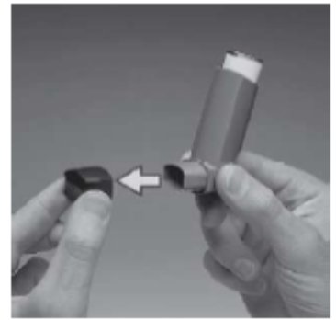
2. შეამოწმეთ ინჰალატორის შიდა და გარე მხარეები, მათ შორის მუნდშტუკი, უცხო სხეულების არსებობაზე.

3. კარგად შეანჯღრიეთ ინჰალატორი, რათა დარწმუნდეთ, რომ უცხო სხეულები მოცილებულია და ინჰალატორის შიგთავსი თანაბრად არის შერეული.
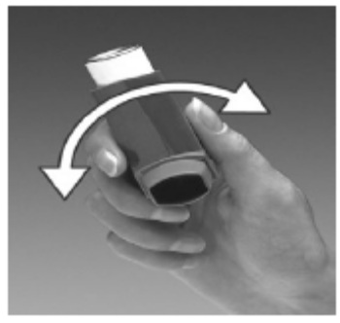
4. ინჰალატორი ვერტიკალურად დაიჭირეთ თითებსა და ცერა თითს შორის, ცერა თითი კი ძირზე, მუნდშტუკის ქვემოთ.
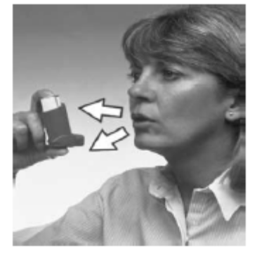
5. ამოისუნთქეთ რამდენადაც თქვენთვის კომფორტულია, მოათავსეთ მუნდშტუკი პირის ღრუში კბილებს შორის და ტუჩებით მოკუმეთ, მაგრამ არ დაკბინოთ.
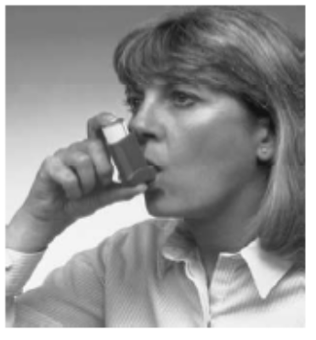
6. ჩაისუნთქეთ პირით. როგორც კი ჩასუნთქვას დაიწყებთ, დააჭირეთ ინჰალატორის ზედა ნაწილს და შეისუნთქეთ სალრესი რეგულარულად და ღრმად.
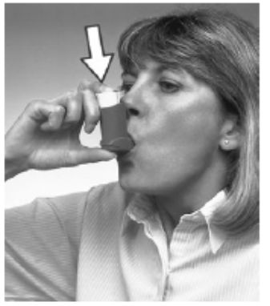
7. შეიკავეთ სუნთქვა. ამოიღეთ ინჰალატორი პირიდან. განაგრძეთ სუნთქვის შეკავება რამდენიმე წამის განმავლობაში ან იმდენ ხანს, რამდენ ხანსაც კომფორტულად იგრძნობთ თავს.
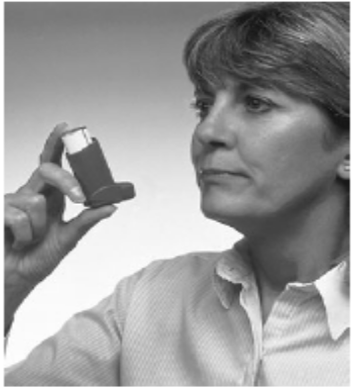
8. თუ ექიმმა გირჩიათ 2 დოზის მიღება, ინჰალატორი ვერტიკალურად დაიჭირეთ და დაელოდეთ დაახლოებით ნახევარი წუთი, სანამ მე-3-დან მე-7 ნაბიჯებს გაიმეორებთ.
9. მჭიდროდ დააჭირეთ და დაახურეთ მუნდშტუკის თავსახური.

მნიშვნელოვანია:
მე-5, მე-6 და მე-7 ეტაპებზე ნუ იჩქარებთ. მნიშვნელოვანია, რომ ინჰალატორის გამოყენებამდე რაც შეიძლება ნელა დაიწყოთ ჩასუნთქვა.
პირველად რამდენიმეჯერ ივარჯიშეთ სარკის წინ. თუ ინჰალატორის ზემოდან ან პირის ღრუს კიდეებიდან „ნისლს“ შეამჩნევთ, გაიმეორეთ მე-2 ეტაპის ეტაპები.

პატარა ბავშვებს შეიძლება დასჭირდეთ ინჰალაციის დახმარება, ამიტომ მათ მშობლებს შეიძლება დასჭირდეთ ინჰალატორის გამოყენება. წაახალისეთ თქვენი შვილი, რომ ამოისუნთქოს და ინჰალატორი გამოიყენოს მას შემდეგ, რაც თქვენი შვილი ჩასუნთქვას დაიწყებს. ერთად ივარჯიშეთ ტექნიკაში. სალრესი ინჰალატორის 5 წლამდე ასაკის ჩვილისთვის ან ბავშვისთვის მიცემისას შეიძლება სასარგებლო იყოს სახის ნიღბით დამცავი მოწყობილობის გამოყენება. თუ ფიქრობთ, რომ შეიძლება დაგჭირდეთ, მიმართეთ ექიმს.

სხვა ბავშვებს ან სუსტი ხელების მქონე ადამიანებს შეიძლება უფრო გაუადვილდეთ ინჰალატორის ორივე ხელით დაჭერა. მოათავსეთ ორი საჩვენებელი თითი ინჰალატორის თავზე და ორივე ცერა თითი ქვედა მხარეს, მუნდშტუკის ქვეშ.
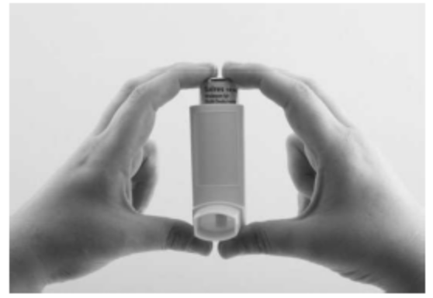
ინჰალატორის გაწმენდა:
ინჰალატორი კვირაში ერთხელ მაინც უნდა გაიწმინდოს, რათა არ გაიჭედოს.
ინჰალატორის გასაწმენდად:
• ინჰალატორის პლასტმასის გარე ნაწილიდან ამოიღეთ ლითონის აეროზოლის მილი და გახსენით მუნდშტუკის თავსახური.
• პლასტმასის ნაწილი გარეცხეთ თბილი გამდინარე წყლით და ერთხელ გარეცხეთ მუნდშტუკი წყლის ქვეშ მოთავსებით.
• პლასტმასის ნაწილის შიდა და გარე მხარეები კარგად გააშრეთ (მაგ., მთელი ღამით).
• დაახურეთ აეროზოლის ბალონს და მუნდშტუკს თავსახური.

არ ჩაყოთ ლითონის აეროზოლის მილი წყალში.

სხვადასხვა ასაკობრივი ჯგუფები:
გამოყენება ბავშვებში
2-12 წლის ასაკის ბავშვებში:
• ასთმის შესამსუბუქებლად – 1 ინჰალაცია. საჭიროების შემთხვევაში 2 ინჰალაცია
• ასთმის პროფილაქტიკისთვის – 2 ინჰალაცია ალერგენთან კონტაქტამდე ან ვარჯიშამდე 10-15 წუთით ადრე
• მაქსიმალური დოზაა 8 ინჰალაცია 24 საათის განმავლობაში.

გამოყენება ხანდაზმულებში
ხანდაზმულ პაციენტებში მისი გამოყენების განსაკუთრებული გაფრთხილება არ არსებობს.

განსაკუთრებული გამოყენების შემთხვევები:
თირკმლის/ღვიძლის უკმარისობა
არ არის ცნობილი.

თუ ფიქრობთ, რომ სალრეს-ის ეფექტი ძალიან ძლიერი ან ძალიან სუსტია, მიმართეთ ექიმს ან ფარმაცევტს.

თუ მიიღეთ სალრესის საჭიროზე მეტი დოზა:
თუ მიიღეთ სალრესის საჭიროზე მეტი დოზა, მიმართეთ ექიმს ან ფარმაცევტს.

შესაძლოა განვითარდეს შემდეგი ეფექტები:
• გულისცემა ჩვეულებრივზე სწრაფად
• ცუდად გრძნობა
• ჰიპერაქტიურობა
ეს ეფექტები, როგორც წესი, რამდენიმე საათში ქრება.

თუ დაგავიწყდათ სალრესის მიღება
თუ დაგავიწყდათ დოზის მიღება, მიიღეთ ის, როგორც კი გაგახსენდებათ.

თუმცა, თუ შემდეგი დოზის მიღების დროა, გამოტოვეთ გამოტოვებული დოზა.

დავიწყებული დოზის ასანაზღაურებლად არ მიიღოთ ორმაგი დოზა.

სალრესით მკურნალობის შეწყვეტის შესაძლო ეფექტები:
არ შეწყვიტოთ სალრესის მიღება ექიმთან კონსულტაციის გარეშე.

4. შესაძლო გვერდითი მოვლენები
თუ ამ მედიკამენტის მიღებისთანავე სუნთქვა ან ხიხინი გაუარესდება, დაუყოვნებლივ შეწყვიტეთ მისი გამოყენება და რაც შეიძლება მალე აცნობეთ ექიმს. თუ შესაძლებელია, რაც შეიძლება მალე სცადეთ სხვა სწრაფად მოქმედი ასთმის სამკურნალო საშუალება.

ყველა მედიკამენტის მსგავსად, სალრეს-მაც შეიძლება გამოიწვიოს გვერდითი მოვლენები იმ ადამიანებში, რომლებიც მგრძნობიარენი არიან მის შემადგენლობაში შემავალი ინგრედიენტების მიმართ.

შეწყვიტეთ სალრეს-ის მიღება და დაუყოვნებლივ აცნობეთ ექიმს ან მიმართეთ უახლოეს საავადმყოფოს გადაუდებელი დახმარების განყოფილებას, თუ რომელიმე შემდეგი მოვლენა მოხდა:

ალერგიული რეაქციები
თუ გაქვთ ალერგიული რეაქცია, შეწყვიტეთ სალრეს-ის მიღება და დაუყოვნებლივ მიმართეთ ექიმს. ალერგიული რეაქციის ნიშნებია: სახის, ტუჩების, პირის ღრუს, ენისა და ყელის შეშუპება, რამაც შეიძლება გაართულოს ყლაპვა ან სუნთქვა, ქავილი, სისუსტის შეგრძნება, თავბრუსხვევა და კოლაფსი.

ეს ყველაფერი ძალიან სერიოზული გვერდითი მოვლენებია.
თუ თქვენ გაქვთ რომელიმე ჩამოთვლილი, ეს ნიშნავს, რომ თქვენ გაქვთ მძიმე ალერგია სალრეს-ზე. შეიძლება დაგჭირდეთ სასწრაფო სამედიცინო დახმარება ან ჰოსპიტალიზაცია.

გვერდითი მოვლენები კლასიფიცირდება შემდეგ კატეგორიებად:
ძალიან ხშირი: შეიძლება აღენიშნებოდეს 10 პაციენტიდან სულ მცირე ერთს.
ხშირი: შეიძლება აღენიშნებოდეს 10 პაციენტიდან ერთზე ნაკლებს, მაგრამ 100 პაციენტიდან ერთზე მეტს.
არახშირი: შეიძლება აღენიშნებოდეს 100 პაციენტიდან ერთზე ნაკლებს, მაგრამ 1000 პაციენტიდან ერთზე მეტს.
იშვიათი: შეიძლება აღენიშნებოდეს 1000 პაციენტიდან ერთზე ნაკლებს.
ძალიან იშვიათი: შეიძლება აღენიშნებოდეს 1000 პაციენტიდან ერთზე ნაკლებს.
უცნობი: არსებული მონაცემებით შეფასება შეუძლებელია.

სხვა გვერდითი მოვლენები
ხშირი
• კანკალი, თავის ტკივილი
• გულისცემის გახშირება (ტაქიკარდია)

არახშირი
• პალპიტაცია
• პირის ღრუს და ყელის გაღიზიანება
• კუნთების სპაზმები

იშვიათი
• სისხლში კალიუმის დონის ნორმაზე დაბლა დაწევა (ჰიპოკალიემია)
• ვენების გაფართოება ხელებსა და ფეხებში (პერიფერიული ვაზოდილატაცია)

ძალიან იშვიათი
• ბრონქების შევიწროება, რომელიც წარმოიქმნება პრეპარატის ზემოქმედების ქვეშ (პარადოქსული ბრონქოსპაზმი)
• გულისცემის დარღვევა (გულის არითმიები, მათ შორის წინაგულების ფიბრილაცია, სუპრავენტრიკულური ტაქიკარდია და ექსტრასისტოლია)
• ჰიპერაქტიურობა

უცნობია
• გულის კუნთის რომელიმე ნაწილში ჟანგბადის ნაკლებობა (მიოკარდიუმის იშემია)

გვერდითი მოვლენების შესახებ შეტყობინება
თუ შეამჩნევთ რაიმე გვერდით მოვლენას, მათ შორის ნებისმიერ შესაძლო გვერდით მოვლენას, რომელიც არ არის ჩამოთვლილი ამ ფურცელ-ჩანართში, მიმართეთ ექიმს, ფარმაცევტს ან ექთანს. ასევე შეგიძლიათ გვერდითი მოვლენების შესახებ პირდაპირ შეატყობინოთ თურქეთის ფარმაკოზედამხედველობის ცენტრს (TÜFAM) www.titck.gov.tr -ზე „მედიკამენტების გვერდითი მოვლენების შესახებ შეტყობინების“ ხატულაზე დაწკაპუნებით ან გვერდითი მოვლენების შესახებ შეტყობინების ხაზის სახით 0 800 314 00 08 ნომერზე დარეკვით. გვერდითი მოვლენების შესახებ შეტყობინებით თქვენ ხელს შეუწყობთ ამ პრეპარატის უსაფრთხოების შესახებ მეტი ინფორმაციის მოპოვებას.

თუ შეამჩნევთ რაიმე გვერდით მოვლენას, რომელიც არ არის მითითებული ამ ფურცელ-ჩანართში, აცნობეთ ამის შესახებ თქვენს ექიმს ან ფარმაცევტს.

5. სალრეს-ის შენახვა

შეინახეთ სალრესი ბავშვებისთვის მიუწვდომელ და უხილავ ადგილას და შეფუთვაში.

შეინახეთ 30°C-ზე დაბალ ოთახის ტემპერატურაზე.
დაიცავით მზის პირდაპირი სხივებისა და ყინვისგან. აეროზოლის ქილები არ უნდა იყოს გახვრეტილი ან გატეხილი, თუნდაც ცარიელი იყოს და უნდა იყოს მოშორებული ცეცხლისგან.

გამოუყენებლობის შემთხვევაში, მუნდშტუკის თავსახური მჭიდროდ უნდა იყოს დახურული.

გამოიყენეთ ვარგისიანობის ვადის შესაბამისად.
არ გამოიყენოთ სალრესი შეფუთვაზე მითითებული ვარგისიანობის ვადის გასვლის შემდეგ.

არ გადააგდოთ ვადაგასული ან გამოუყენებელი მედიკამენტები! გადაეცით ისინი გარემოს დაცვისა და ურბანიზაციის სამინისტროს მიერ განსაზღვრულ შეგროვების სისტემას.

ფარმაცევტული პროდუქტის ჯგუფი -
ფარმაცევტული პროდუქტის ჯგუფი II, გაიცემა ფორმა №3 რეცეპტით (გადაუდებელი დახმარებისას გაიცემა ურეცეპტოდ)

მარკეტინგული ავტორიზაციის მფლობელი
DEVA Holding A.Ş.
Küçükçekmece/İSTANBUL
ტელეფონი: 0212 692 92 92
ფაქსი: 0212 697 00 24
ელ.ფოსტა: deva@devaholding.com.tr

წარმოების საიტი:
DEVA Holding A.Ş.
Kapaklı/TEKIRDAG

ეს ინსტრუქცია განახლდა 2015 წლის 16 თებერვალს.

